Der neue Terrassenreiniger PCL 4 von Kärcher
Für eine effiziente und gleichmässige Terrassenreinigung

Pressekontakt
Marcel Sutter
Industriestrasse 16
8108 Dällikon
Tel: +41 44 846 67 27
marcel.sutter@ch.kaercher.com
www.kaercher.ch
Dällikon, im August 2019 – Schluss mit der kräftezehrenden Schrubberei: Dank dem neuen Terrassenreiniger PCL 4 von Kärcher müssen nie wieder Holzflächen rund ums Haus von Hand gereinigt werden. Durch die rotierenden Bürsten und die regulierbare Wasserzufuhr, werden Verschmutzungen wie Grünalgenbelag, Moos und Blätter auf Terrassenböden gleichmässig und effizient entfernt.
Der PCL 4 ist denkbar einfach zu bedienen: Das Gerät muss nur an die Stromversorgung und den Gartenschlauch angeschlossen werden, schon kann es mit der Terrassenreinigung losgehen. Über den beiden elektrisch angetriebenen Bürstenwalzen befinden sich zwei Düsen, über die Wasser ausgebracht wird. So wird der Schmutz gelöst und im gleichen Arbeitsgang weggespült. Verschmutzungen werden mit nur geringem Kraftaufwand beseitigt und lästiges Nacharbeiten erübrigt sich. Für einen minimalen Wasserverbrauch kann die Wasserzufuhr über ein Ventil manuell geregelt werden. Auch eine Randreinigung ist problemlos möglich, weil der kraftvolle Motor zentral fixiert ist und die Bürstenwalzen bis an Ecken und Kanten herankommen.
Rückenschonend reinigen
Der PCL 4 wurde zudem ergonomisch so gestaltet, dass auch bei unterschiedlichen Körpergrössen immer eine aufrechte und damit rückenschonende Arbeitshaltung möglich ist. Benutzerfreundlich ist auch der Bürstenwechsel, weil man dazu kein separates Werkzeug benötigt und den PCL 4 je nach Bedarf im Handumdrehen für die Reinigung von Holz- oder Steinflächen umrüstet.

 | Terrassenreiniger PCL 4
Max. Druck bar/MPa | 10/1
Wasserverbrauch bei 4 bar l/h | Max. 180
Aufnahmeleistung kW | 0,6
Bürstendrehzahl U/min | 600-800
Arbeitsbreite Bürstenwalzen mm | 300
Gewicht kg | 5
Abmessungen (L x B x H) mm | 1281 x 307 x 350
Preis (UVP inkl. MwSt.) | CHF 290.00

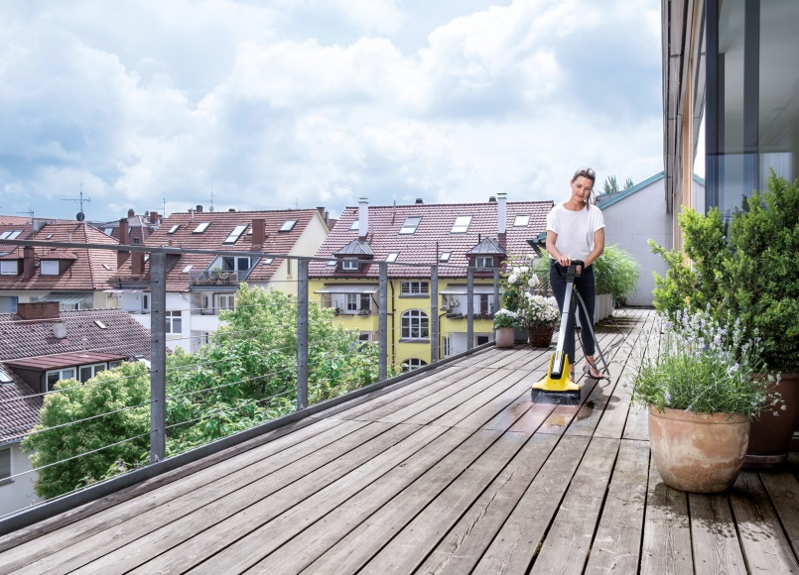
Beim PCL 4 sorgen rückwärts rotierende Bürstenwalzen für eine gründliche und gleichmässige Reinigung verschiedener Aussenflächen.

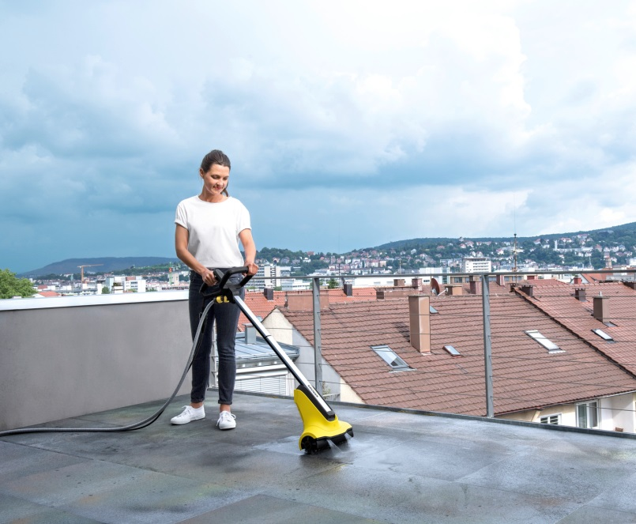
Der neue Terrassenreiniger PCL 4 von Kärcher reinigt Holz- und Steinflächen rund ums Haus ohne kräftezehrendes Schrubben.

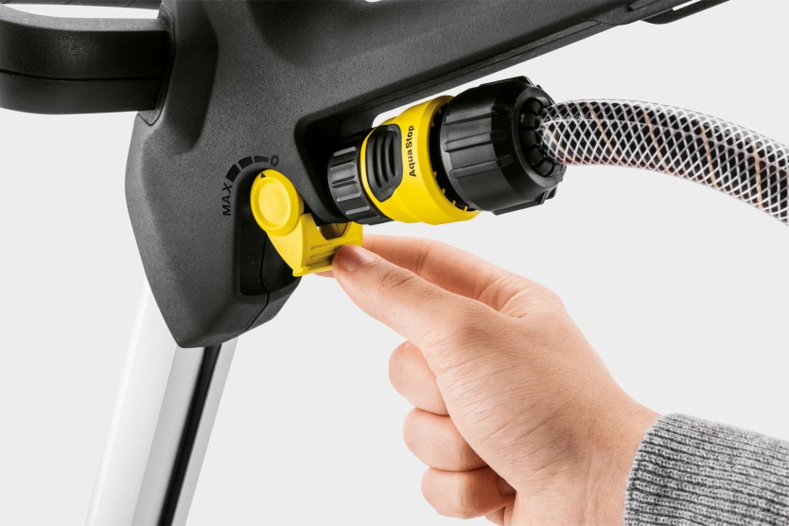
Das Gerät wird einfach mit einem Gartenschlauch verbunden. Die Wasserausbringung kann über ein Ventil reguliert werden.

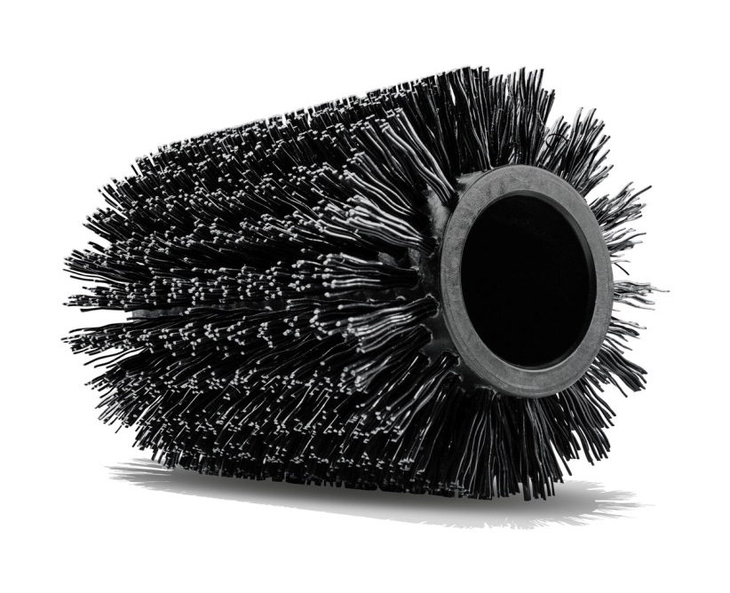

Im Lieferumfang des PCL 4 sind die Bürstenwalzen für Holzböden enthalten. Die Bürstenwalzen für Steinflächen (Abbildung) sind als Sonderzubehör erhältlich.

